**LTC6802与MCU的连接器电路设计详解**

随着环境和能源问题日益严峻，电动汽车及混合动力汽车已经成为了当今世界关注的焦点。蓄电池是EV的动力环节，但其单体端电压及容量都较小，比如广泛应用的磷酸铁锂（LiFePO4）电池端电压一般不超过3.65 V，因此常需多单体串并联组合使用来满足车辆的需求。对于车载电池包而言，一个功能完备的监控系统是非常必要的。目前国内的电池组监控设备存在两大问题：一是电池电压检测精度不高，二是电池组均衡控制的实现较复杂。针对这些问题，本文应用Linear Technology 公司新推出的电池组监控芯片LTC6802，设计了一套面向锂离子电池组的硬件监控平台。该平台设计实现的功能包括单体电压/ 温度检测、电池组均衡以及分布式CAN 通信等。

**电池监控系统整体结构**

　　电池组监控平台的整体结构如图1 所示。本平台设计采用分布式CAN 总线结构，首先，LTC6802用于实现对单体电压的采集以及串联电池组的被动均衡控制；主控芯片负责接收来自LTC6802的电压采集信息，并对LTC6802的相关参数进行设置，此外MCU 还用于实现电池包节点温度以及电流的采集；最后MCU 将电池包的组态信息发送到CAN 通信网络。

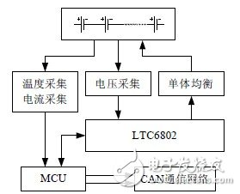

　　图1 电池组监控平台整体结构

**LTC6802 与MCU 的连接电路设计**

　　LTC6802 的外围电路及其与微控制器之间的连接电路如图2 所示。本电路中MCU 选取的是Freescale 系列单片机[MC9S08DZ60](http://www.hqchip.com/search/MC9S08DZ60.html)(＄4.6410)，其主要功能是进行电流和温度采集、接收来自[LTC6802](http://www.hqchip.com/search/LTC6802.html)(＄11.5900) 的信息并将电池包组态信息发送到分布式CAN 通信网络中。

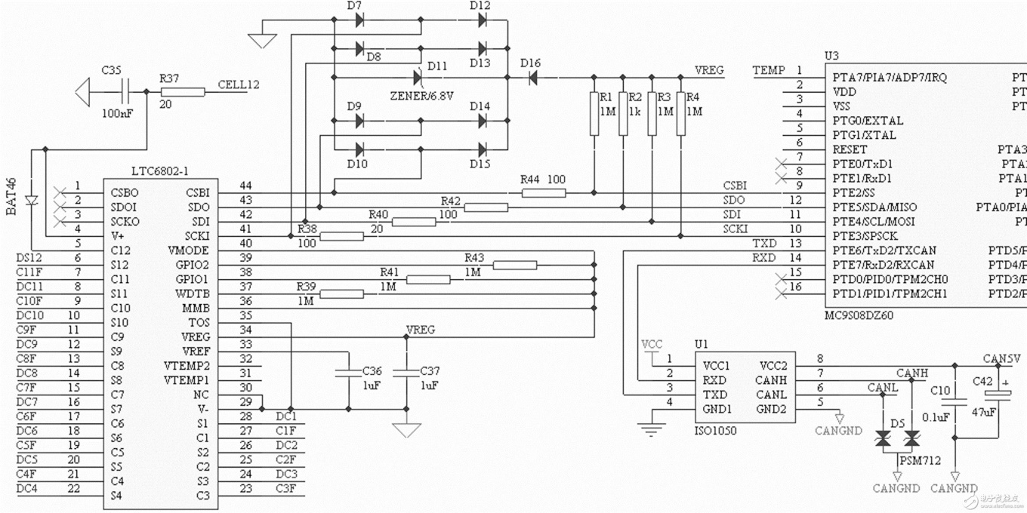

　　图2 [LTC6802](http://www.hqchip.com/search/LTC6802.html)(＄11.5900) 与MCU 的连接电路

[LTC6802](http://www.hqchip.com/search/LTC6802.html)(＄11.5900) 可通过其自身与SPI 兼容的串行接口实现与MCU 的通信。对于[LTC6802](http://www.hqchip.com/search/LTC6802.html)(＄11.5900) 而言，CSBI 为片选信号；SDO 为串行数据输出；SDI 为串行数据输入；SCKI 为串行时钟输入。

　　此外，为了保证通信过程稳定可靠，本设计中还引入了静电干扰抑制电路，见图2 中的D7-D15.该电路由8 个二极管和一个齐纳二极管组成，实际也可以采用专用的ESD 静电保护器件[PRTR5V0U4D](http://www.hqchip.com/search/PRTR5V0U4D.html)(＄0.1033) 来实现。

　　MCU 的另一项任务是将电池包组态信息发送到CAN 通信网络中。在此本设计选取了CAN 隔离驱动芯片[ISO1050](http://www.hqchip.com/search/ISO1050.html)(＄2.1375)，见图2 中的U1.为了进一步提高CAN 通信的抗干扰性能，在平台的CAN 输出端还采用了瞬态电压抑制芯片PSM712。